한미 차세대 면역조절 항암 혁신신약, 글로벌 단독·병용 임상 순항
<^{LAPS} IL-2 analog, 코드명: HM16390>

한미약품, 미국 면역항암학회서 HM16390 연구 결과 4건 발표
글로벌 임상 1상 시험서 단독 투여군 용량 증량 단계 진행 중
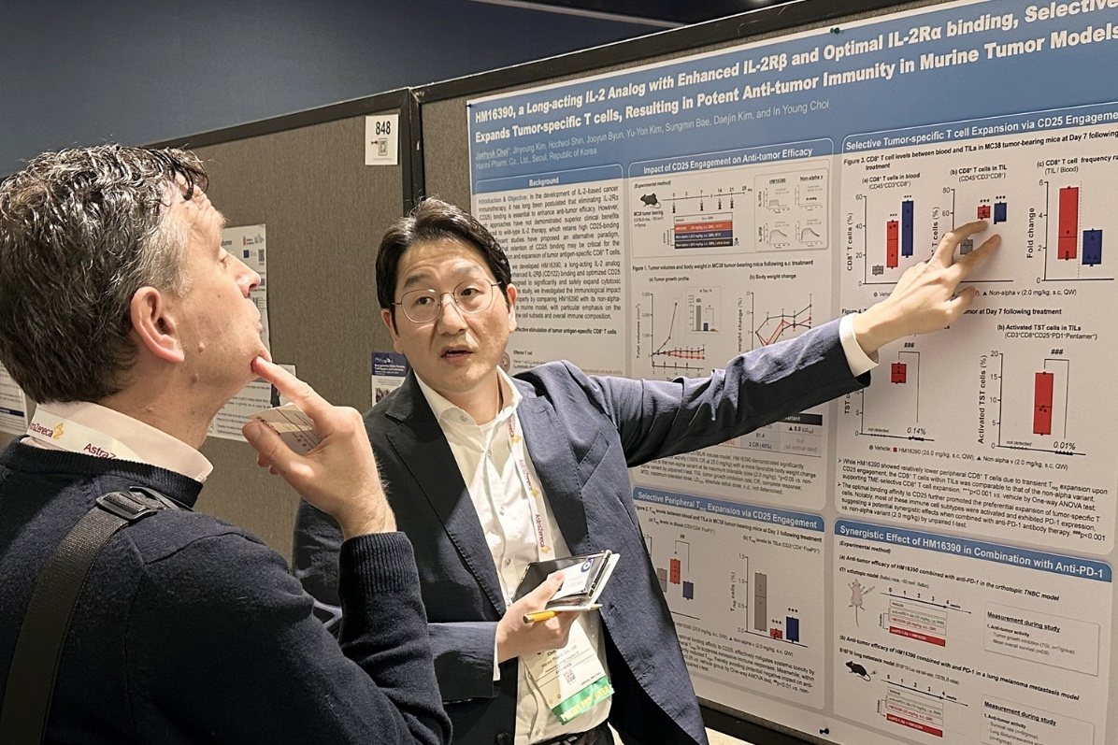
내년 상반기 MSD의 항 PD-1 치료제 ‘키트루다(KEYTRUDA®, 성분명: 펨브롤리주맙)’와 병용 추진
<사진> 한미약품 R&D센터 최재혁 그룹장이 면역항암학회(SITC 2025)에서 차세대 면역조절
항암 혁신신약 HM16390의 차별화된 개발 전략과 우수한 효능을 확인한 연구 결과가 담긴
포스터 내용을 설명하고 있다.

(2025년 11월 28일) 한미사이언스 핵심 사업회사 한미약품이 기존 전임상 연구에서 악성 종양이 전부 사라지는 ‘완전관해’를 입증한 차세대 면역조절 항암 혁신신약의 한층 진전된 성과를 토대로 순조롭게 임상 단계를 진척시키고 있다.

한미약품은 지난 5일부터 9일까지(현지시각) 미국 메릴랜드주 내셔널하버에서 열린 면역항암학회(Society for Immunotherapy of Cancer, SITC)에서 ‘랩스 IL-2 아날로그(HM16390)’의 연구 성과와 임상 경과 등 4건을 포스터에 담아 발표했다고 28일 밝혔다.

HM16390은 면역세포의 분화와 증식을 조절하는 IL-2(인터루킨-2)를 차별화된 전략으로 새롭게 디자인한 차세대 IL-2 결합체 기반 면역항암제로, 한미는 독자 플랫폼 기술인 ‘랩스커버리’를 적용함으로써 치료 효능과 안전성의 극대화를 기대하고 있으며 항암 약물 치료 주기당 1회 피하 투여가 가능한 지속형 제제로 개발하고 있다.

현재 승인된 치료제인 유전자 재조합 IL-2(aldesleukin)는 혈관누출 증후군과 사이토카인방출 증후군 등 심각한 부작용이 수반돼 제한적 사용이 권고되고 있다. 이러한 전신 부작용을 최소화하는데 개발 전략을 집중했던 기존의 IL-2 후보 물질들은 그 개발 과정에서 충분한 효능을 입증하지 못해 한계가 분명히 드러났다.

한미약품의 HM16390은 이들과는 다른 새로운 개발 전략을 제시함으로써 강화된 IL-2 베타 수용체 결합력을 통한 우수한 항종양 효능과, 최적화된 IL-2 알파 수용체 결합력을 통한 안전성까지, ‘두 마리 토끼’를 잡는 것을 핵심 목표로 개발되고 있다.

이번 학회에서 한미약품은 HM16390이 최적화된 IL-2 알파 수용체 결합력을 토대로 종양이 아닌 혈중에서만 조절 T세포(Treg)를 일시적·선택적으로 증가시켜 과도한 면역반응을 완화함으로써 전신 독성 반응을 줄이는 기전을 Treg 결핍 모델(Treg-depletion model)을 통해 직접 규명했다.

다른 발표에서는 IL-2 알파 수용체 결합력이 결여된 변이체와 직접 비교한 결과, HM16390에서만 ‘종양 특이적 CD8+ T 세포(Tumor-specific T cells, TST)’가 유의적으로 증가했으며, 이들 대부분이 활성화된 형태로 T 세포 표면에 PD-1을 발현하는 특징이 확인됐다. 이를 통해 HM16390의 IL-2 알파 수용체 결합 특성이 안전성은 물론 항종양 효능에도 기여하는 근거를 입증해 기전적 차별성을 한층 강화했다는 평가다.

◆ PD-1 등 면역관문억제제와 유의미한 병용 효능 기대

이번 학회에서 한미약품은 한국과학기술원(KAIST) 바이오및뇌공학과 최정균 교수 연구실과 함께 본격적인 MSD의 항 PD-1 면역항암제 키트루다(KEYTRUDA®, 성분명: 펨브롤리주맙) 병용 임상에 앞서 HM16390의 치료 반응을 예측할 수 있는 면역반응 예측 바이오마커 발굴 연구를 진행한 결과도 발표했다.

이 연구에서는 면역항암제 치료를 받은 약 5,000명(9개 암종)의 혈액 및 종양 조직 대규모 전사체 데이터와 약 600명(5개 암종)의 단일 세포 전사체 데이터를 통합 분석해, IL-2 관련 면역 신호 경로와 T세포 특성이 면역관문억제제 치료 반응성과 연관된다는 결과를 도출했다.

연구 결과는 대규모 환자 전사체 데이터를 활용한 통계 기반 다변량 예측모델 분석을 통해 면역항암제 치료 반응을 예측하고 환자 선별 기준을 제시함으로써, 향후 한미약품이 HM16390의 글로벌 임상 1상 시험에서 해당 바이오마커를 기반으로 환자 맞춤형 치료 전략을 적용할 수 있을 것으로 기대된다.
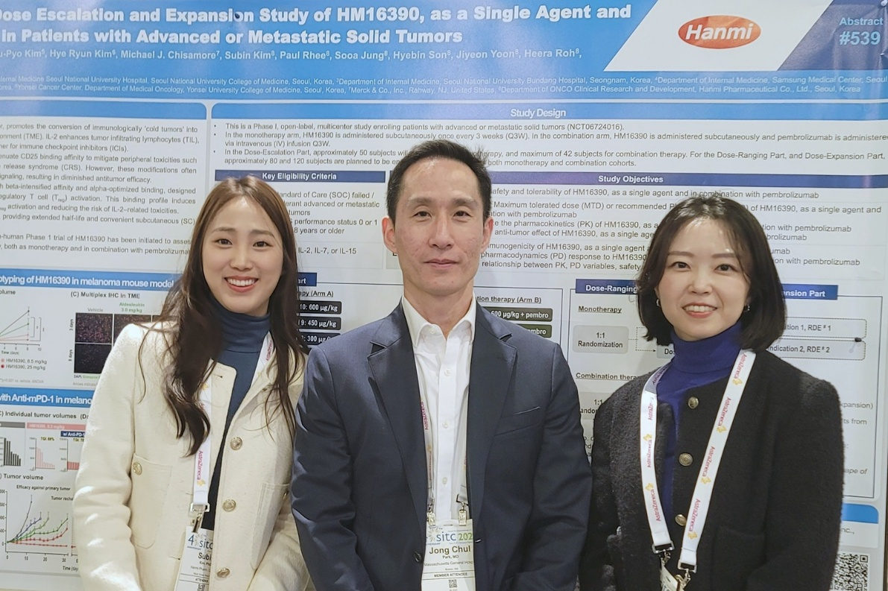
<사진> 한미 차세대 면역조절 항암 혁신신약 HM16390의 임상 1상 책임 연구자인
미국 하버드 의대 매사추세츠 종합병원 두경부암센터 박종철 교수(가운데)와
한미약품 ONCO임상팀 정수아 그룹장(오른쪽), 김수빈 선임연구원(왼쪽)이
면역항암학회(SITC 2025)에서 기념촬영을 하고 있다.

한미약품은 우수한 전임상 연구 결과를 토대로 차세대 면역조절 항암 혁신신약 HM16390을 다양한 고형암 치료에서 단독 투여 뿐만 아니라, 면역항암제와의 병용 투여 약물로도 개발하고 있다.

현재 한국과 미국에서 진행성 또는 전이성 고형암 환자를 대상으로 HM16390 단독 투여 및 키트루다(KEYTRUDA®, 성분명: 펨브롤리주맙) 병용 투여의 안전성과 내약성, 약동학, 약력학 특성 등을 평가하는 글로벌 임상 1상 시험이 진행되고 있다.

이번 학회에서 한미약품은 HM16390의 임상 연구 배경과 설계, 진행 현황 등을 소개했다. 현재 글로벌 임상 1상 시험은 단독 투여군의 용량 증량 파트가 순조롭게 진행되고 있으며, 내년 상반기에는 키트루다(KEYTRUDA®, 성분명: 펨브롤리주맙)와의 병용 투여군으로 진입할 계획이다.

한미약품 ONCO임상팀 노영수 이사는 “HM16390은 항종양 효능을 극대화하는 동시에 우수한 안전성을 갖춰 단독요법뿐 아니라 면역관문억제제와의 병용 시 종양미세환경을 조절해 치료 반응을 크게 향상시킬 것으로 기대된다”며 “향후 글로벌 임상 시험을 차질 없이 추진해 차세대 면역항암제 개발을 성공적으로 완수하겠다”고 말했다.

최인영 R&D센터장(전무)은 “HM16390은 기존 IL-2 아날로그 개발 전략과 달리 항종양 효능과 안전성을 모두 확보할 수 있도록 탄생한 차세대 면역조절 항암 혁신신약”이라며 “다양한 암종에서 폭넓은 치료 범위를 확보할 뿐만 아니라, 강력한 항암 면역 반응을 유도하면서도 부작용을 최소화하도록 설계된 만큼 유망한 면역항암제로 자리매김할 것으로 기대된다”고 말했다.

한편, KEYTRUDA®는 미국 뉴저지주 라웨이 소재 Merck & Co., Inc.의 자회사인 Merck Sharp & Dohme Corp.의 등록 상표다.

<끝>

■ 자료 문의 : 장진혁 차장 (02 410 0429) / 김예지 대리 (02 410 0411)

